Documentation AHRS
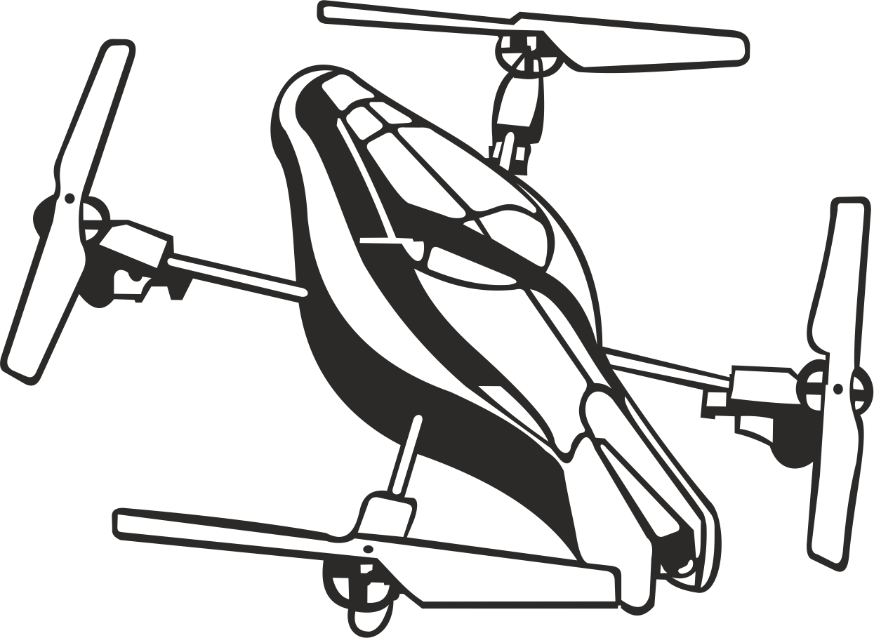
1) Qu'est-ce qu'un AHRS ?
Un ahrs est un module qui récupère les données de trois capteurs : Un magnétomètre, un accéléromètre et un gyromètre, et calcule l'orientation d'un objet (ici le drone) par rapport au référentiel terrestre.
Le gyromètre fournit la vitesse angulaire sur chacun des axes du drone. En intégrant cette donnée on peut ainsi connaître en continue l'orientation angulaire du drone. Si elle était parfait, cette donnée utilisée seule permettrait de connaître l'orientation exacte du drone à tout moment. Le capteur non idéal contient du bruit et un biais qui, une fois intégrée, produisent une erreur sur l'estimation de l'orientation.
On utilise alors les deux autres capteurs.
L'accéléromètre permet de récupérer la valeur de l'accélération de l'objet sur les différents axes. La gravité est une accélération, l'accéléromètre permet donc de récupérer l'axe « Z » tant que l'objet n'accélère pas. Par la suit on considérera que les accélération sont un bruit et donc supprimées par un passe-bas.
Le magnétomètre quand à lui, permet de récupérer l'orientation du champs magnétique terrestre. Ici il permet de récupérer l'axe « X ». Avec ces deux axes

1.1) Angles d'Euler
Les angles d'Euler permettent de connaître l'orientation d'un objet après plusieurs rotation autour de ses axes. Ils sont plus facile à intérpréter pour l'homme mais sont moins précis que les quaternion ou matrice de rotation. De plus ils nécessitent la prise en compte de singularités et certains cas ou plusieurs combinaison d'angles d'Euler peuvent amener au même résultat.

Dans notre cas les angles d'Euler sont calculés par rapport à la matrice de rotation [3] et ne servent pas aux calculs intermédiaire.
1.2) Matrice de Rotation
La première approche pour calculer l'orientation du drone est d'utiliser les matrices de rotation. On utilise alors la méthode décrite dans le document [1].
L'interêt de la matric de rotation réside dans le fait qu'elle ne subit pas de discontinuité sur ses différents éléments et permet de rapidement voir les différentes rotation ayant lieu sur le drone.

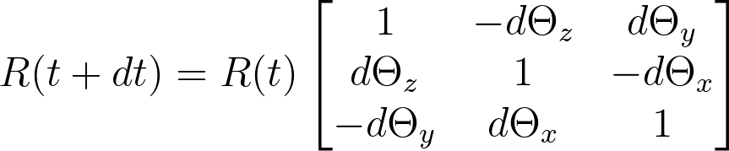
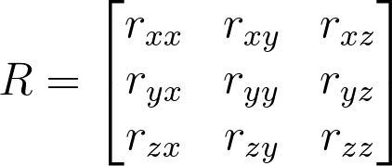
Pour passer du référentiel du robot à celui de la terre et vice versa, il suffit de mutliplier les coordonnées par la matrice R.
Ainsi RM=M' pour passer M en référentiel du robot à M' en référentiel de la terre.
Et R⁻¹M'=R^{T} M'=M pour effectuer l'inverse.

 | Lors du travail avec les matrics de rotation, les valeurs de Ki et Kp à utiliser sont respectivement 15 et 2.  Pour le moment, le calcul de la matrice de rotation n'est pas juste si le drone est mis à l'envers.

1.3) Quaternion
Lors du travail avec les quaternion, les valeurs de Ki et Kp à utiliser (trouvées de façon empirique) sont respectivement 5 et 100. Ce sont les valeurs par défaut lors de la création d'un nouveau ahrs.

1.4) Filtre de Kalman
Schéma de l'algorithme utilisé pour le calcul de la matrice de rotation.
Accelero
Magneto
Gravity
Orientation
Gyro
Drift adjust
Drift error
R
R(t+dt)
Kalman
Gain
Kalman filter

2) Mise en place
Créez un nouvel AHRS en initialisant une variable de la classe ahrs. Si vous le souhaitez vous pouvez redéfinir le mode de fonctionnement (Quaternion, Matrice de rotation, etc.). Lancer ensuite l'AHRS en utilisant la fonction Start(), et arrêtez l'AHRS avec le fonction Stop(). Vous pouvez aussi utiliser l'AHRS « à la main » à l'aide de toutes les autres fonctions, notez qu'il vous faudra alors envoyer les données du magnétomètre et de l'accéléromètre avec les bons signes.

2.1) Exemple d'utilisation
Voilà une mise en place d'un AHRS mettant à jour les données toutes les 20ms. Utilisant les quaternion mais pas Kalman.
ahrs test;
test.Initialize();
test.SetQuaternion(true);
test.SetKalman(false);
test.Start(0.02);
…
test.GetEuler();

Un autre exemple, pour utiliser la matrice de rotation pour les calculs :
ahrs test;
test.Initialize();
test.SetQuaternion(false);
test.Set(0.01,2,15);//Nécessaire (coef PI diff)
test.Start();
…

Attention, il n'est pour le moment pas possible de lancer deux ahrs distinct en utilisant Start(), de même modifier les options de l'ahrs en cours de fonctionnement peut causer des erreurs de calculs s'il est en fonctionnement non threadé, de segmentation si il avait été lancé avec Start(). Ainsi choisissez les options que vous voulez au début (ou gardez celles par défaut) puis n'utilisez plus que les getters.

3) Méthodes
3.1) Publiques
void Start(float dt);
void Start();
void Stop();
Lance l'AHRS en tâche de fond (autre thread). Il s'éxécute alors toutes les 10ms par défaut, ou si spécifié toutes les dt (en secondes, supérieur à 2ms). Il s'occupe alors de récupérer les données et vous n'avez qu'à utiliser les Getters.

void Etalonnage();
Lance une routine pour étalonner le magnétomètre (et d'autres informations) stockées dans le fichier « config.txt ». Cette routine permet aux informations du magnétomètre d'être étalonnées et est donc obligatoire à chaque changement de zone géographique. L'étalonnage est stable dans le temps à hauteur de quelques mois.
Une fois la routine lancée plusieurs étapes sont demandées : Tenir le drone à l'horizontale et lui faire faire une rotation complète. Le pencher à la verticale et faire de même. Si les barres d'avancement ne sont pas totalement remplies à la fin de l'étallonnage c'est qu'il n'a pas été bien effectué.

void Initialize();
Permet l'initialisation de l'ahrs et la lecture des informations contenues dans config.txt. Sans arguments vous devez avoir déjà récupérés des informations à l'aide Des différentes méthodes de mise à jour (Update).

void Update(float mx, float my, float mz, float ax, float ay, float az, float gp, float gq, float gr);
void UpdateMagnetometer(float mx, float my, float mz);
void UpdateAccelerometer(float ax, float ay, float az);
void UpdateGyrometer(float gp, float gq, float gr);
void Update();
Ces fonction permettent de récupérer les informations données par les différents capteurs. Notez qu'elles font automatiquement une moyenne glissante. Alors que Update met aussi à jour l'orientation, les trois fonction UpdateMagnetometer, UpdateAccelerometer et UpdateGyrometer ne mettent pas à jour l'orientation. Cela permet de récupérer les informations des capteurs plus souvent que le calcul de l'orientation.
Un utilisation rapide ne requière que le premier appel, une utilisation plus propre serait d'appeler moins souvent la dernière (toutes les 10ms) et utiliser les 3 du milieux pour mettre à jour les données des capteurs (toutes les 2 à 5ms par exemple).

void Set(float dt, float ki, float kp, float ka, float km, float kt);
void Set(float dt, float ki, float kp);
void Set(float dt);
Ces fonctions permettent de définir les différents facteurs utilisés pour le calcul de l'orientation.
- Dt : Temps entre chaque mise à jour (entre chaque appel à update de votre part) en secondes,
- Ki : Coefficient de l'intégrateur pour la correction de l'erreur statique du gyromètre et orientation,
- Kp : Coefficient du proportionnel pour la correction de l'orientation,
- Ka /Km : Fiabilité accordée à l'acceléromètre et magnétomètre entre eux, par défaut 83% et 17%,
- Kt : Coefficient appliqué à la correction finale.

void SetKalman(float kal);
void SetKalman(bool);
Permet de spécifier l'utilisation ou non de kalman pour lisser l'orientation. La première contraint le système à l'utiliser et permet de spécifier à quelle proportion la valeur trouvée par ce filtre est appliqué sur la mesure. A 0 la valeur est identique à celle de la mesure, à 1 seule la valeur de kalman est prise en compte. Par défaut 1 et vrai.

void SetQuaternion(bool);
Permet de spécifier l'utilisation de quaternion plutôt que de matrice de rotation. Par défaut vrai.

std::vector< std::vector<float> > GetRotationMatrix();
Retourne la matrice de rotation courante.

std::vector<float> GetQuaternion();
Retourne le quaternion courant.

std::vector<float> GetEuler();
Retourne les angles d'euler dans l'ordre : Rotation autour de X, Z et Y ;

3.1) Privées
std::vector<float> cross_product(std::vector<float>, std::vector<float>);
Effectue le produit en croix entre deux vecteurs de taille 3.

std::vector< std::vector<float> > multiply(std::vector< std::vector<float> >,std::vector< std::vector<float> >);
Multiplie deux matrices de taille 3.

float pow_sum(std::vector<float>);
Calcul la somme des carré de chaque élément d'un vecteur de taille 3.

std::vector<float> kalman_update(std::vector<float>);
Met à jour le filtre de Kalman.

std::vector<float> MatToQua(std::vector< std::vector<float> >);
Transforme une matrice en Quaternion.

4) Piste d'amélioration
Les calculs utilisant la matrice de rotation sont faux dans certains cas. (A l'envers principalement).

Le filtre de Kalman est appliqué avant la correction de l'erreur de dérive par le PI. Il pourrait être intérressant de l'appliquer après.
Sources :
[1] William Premerlani and Paul Bizard. "Direction Cosine Matrix IMU: Theory." Gentlenav. 17 May 2009. Web. 09 July 2014. <http://gentlenav.googlecode.com/files/DCMDraft2.pdf>.

[2] "Open Source AHRS with X-IMU | X-io Technologies." Xio Technologies. Web. 17 July 2014. <http://www.x-io.co.uk/open-source-ahrs-with-x-imu/>.

[3] Baker, Martin J. "Maths - Rotation Conversions." Rotations Conversions. Web. <http://www.euclideanspace.com/maths/geometry/rotations/conversions/index.htm>.

[4] HoshiKata "Kalman Filtering Demo" Wen. <http://www.codeproject.com/Articles/326657/KalmanDemo> 2 Aug 2012.

